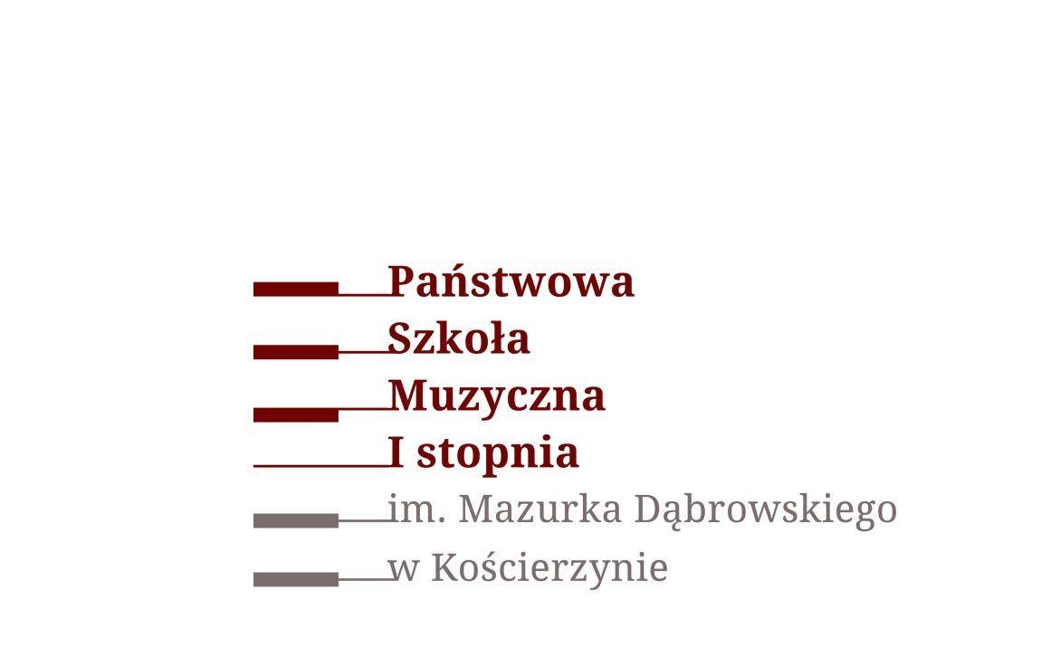

KARTA ZGŁOSZENIA UCZNIA
XV Kaszubskie Prezentacje Skrzypcowe
uczniów klas I – VI cyklu 6-letniego i klas I– IV cyklu 4-letniego

Data urodzenia (rok, miesiąc, dzień) ……………………………………………………................
Nazwisko i imię ucznia...............................................................................................................
Klasa .........................................................................................................................................
Szkoła, adres, telefon.................................................................................................................
....................................................................................................................................................
Nauczyciel .................................................................................................................................
Akompaniator .............................................................................................................................

PROGRAM:

- ........................................................................................................................................

- ........................................................................................................................................

Dokładny czas programu ……………… (proszę sprawdzić czas dla danej grupy wiekowej)

............................................. ...................................................
Nauczyciel Dyrektor

Prosimy wypełnić pismem maszynowym lub drukowanym

